**Система для сравнения**

Рассмотрим пример. Доктор Грин - лечащий врач мистера Брауна. Мистер Браун страдает от пневмонии, для лечения которой доктор Грин использует традиционную тактику. Доктор Грин находит в статье ссылку на тот факт, что эта тактика в некоторых случаях недостаточно эффективна, и предполагает, что мистер Браун может быть именно таким случаем (из-за других заболеваний в его анамнезе), но это станет ясно только во время лечения. Доктор Грин хочет зафиксировать найденную информацию, чтобы впоследствии иметь возможность, в зависимости от курса лечения пациента, вернуться к ней, изучить более подробно и принять соответствующее персональное решение. Очевидно, что здесь важно зафиксировать не только сами информационные объекты, которые связаны (например, ЭМК Брауна и найденную статью), но и содержание ассоциации в удобной и понятной для врача форме - в форме тегов, которые он может выбрать или даже придумать лично. Обратите внимание, что они могут быть как семантическими («анамнез», «пневмония»), так и несемантическими («посмотрим через неделю», «страница 3 статьи», «хорошая схема» и т. д.).

**Наше решение**

Наше решение иное, поскольку не предполагает добавление ассоциаций со стороны пользователя. Рассмотрим пример. Доктор Грин - лечащий врач мистера Брауна. Мистер Браун страдает от пневмонии, для лечения которой доктор Грин использует традиционную тактику. Доктор Грин находит в статье ссылку на тот факт, что эта тактика в некоторых случаях недостаточно эффективна, и предполагает, что мистер Браун может быть именно таким случаем (из-за других заболеваний в его анамнезе), но это станет ясно только во время лечения. Доктор Грин обращается к системе по данным, которые связанны с больным: «парацетамол», «пневмония» (чем больше слов, тем «точнее» будут ассоциации). В процессе поиска ассоциации происходит обращение к сущности. Далее идет поиск в ассоциациях, нахождение и ссылка на «источник», после чего переход на другой уровень. Процесс выполняется, пока не будут найдены все ассоциации или до ограничения по их количеству.

Однако в связи с обсуждаемой проблемой система имеет ограничение: она может только создавать ассоциации пользователей, а не хранить их.

**Предлагаемая система реализации**

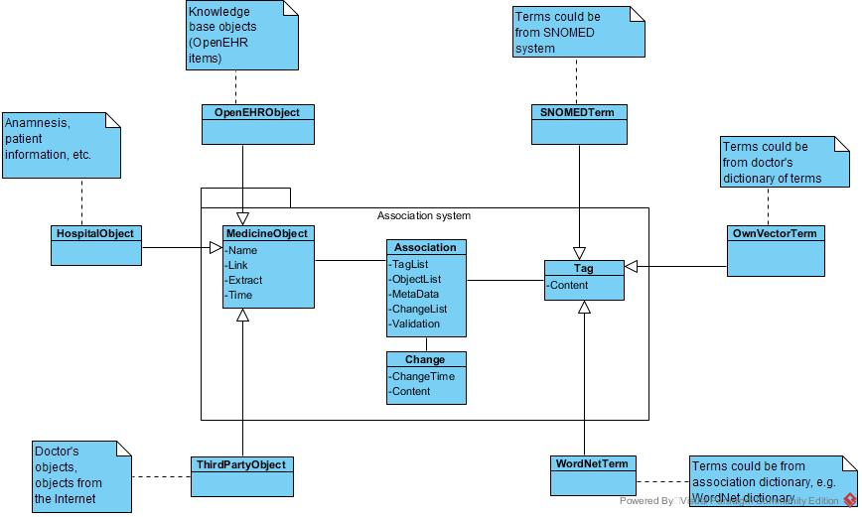

Центральным объектом является ассоциация. В этом объекте хранится список тегов, медицинских объектов, связанных с личным врачом, метаинформация (заметки врача об этой связи), а также история изменений. Валидация позволяет отделить частные ассоциации от других: они могут быть видны всем пользователям, которые работают с системой.

Объект «Change» содержит время и описание изменения. Таким образом, можно проследить всю историю в ассоциациях, начиная с ее возникновения. Объект тега может иметь различную семантическую коннотацию. Например, это может быть термин из внешней онтологии, лексико-семантического словаря или другая запись, отражающая собственные ассоциации врача. MedicineObject позволяет ассоциациям ссылаться на реальное медицинское учреждение. Атрибут «Name» указывает имя объекта, «Link» - это ссылка на объект, который может быть частью файловой системы, Интернет-ресурсом, объектом медицинской системы больницы и т.д. Поле «Time» указывает время создания. Поле «Extract» может содержать информацию о конкретном фрагменте, который вызвал ассоциацию. Это позволит врачу позже не только просматривать всю статью, но и сразу же всплывать нужный фрагмент, который был источником ассоциации.

Процесс ввода ассоциаций, возникших у врача, в систему выглядит следующим образом. Через интерфейс, предоставляемый системой, врач вводит в нее информацию об объектах, между которыми необходимо установить связь. В то же время для каждого из них создается «MedicineObject», для которого врач вводит имя и добавляет (при необходимости) метаинформацию. Время создания заполняется автоматически.

Поле «Ссылка» заполняется в соответствии с типом источника. Например, если источником является объект базы данных реляционного типа, то поле «Link» содержит имена таблицы, в которой хранится объект, и идентификатор самого объекта. Если указанный объект хранится в «OpenEHR», тогда используется ссылка на узел в EHR в форме URI или другого идентификатора пути. В случае Интернет-ресурса указывается его URL; для объекта файловой системы указывается путь к файлу. Созданный объект добавляется в «ObjectList».

Затем врач формирует связь между объектами, заполняя поле «Content» объекта «Tag». Значение тега может быть указано в словарях или добавлено врачом для указания его индивидуальной интерпретации ассоциации «OwnVectorTerm». Созданный объект добавляется в ассоциацию «TagList». При желании врач добавляет метаданные (краткое описание ассоциации). Чтобы избежать дублирования тегов, желательно, чтобы теги, взятые из разных списков, не совпадали по тексту. Для этого врач может указать свои ссылки с помощью индикатора, например, «pneumonia_my».

Система создает объект «Change» с текущей датой, после чего добавляет его в список изменений. Дальнейшие изменения в ассоциации также будут записываться с использованием объектов Change.

**Поиск ассоциации**

Чтобы выполнить поиск по существующим ассоциациям, доктор Грин выполняет запрос по тегу «пневмония» и интервалу времени: с 01.01.18-18.08.18. В ответ на запрос система выполняет поиск. В качестве примера, вот подключенные словари, перечисленные на рис. 1. Поиск по словарю позволяет вам возвращать не только ассоциации, содержащие тег «пневмония», но также ассоциации, теги которых являются терминами, иерархически связанными с термином «пневмония». Наряду со сторонними словарями система осуществляет поиск в собственном словаре тегов врача, который содержит его индивидуальную интерпретацию ассоциации. Все результаты поиска, дата создания которых не попадает в запрошенный интервал времени, фильтруются системой.